精益生产实战技法与管理推行
主讲：刘文剑老师 专业 务实

【神马时代的企业…… 】
每天早晨
太阳刚爬出被子
顺便就把我从热被筒踢到地上
其实我很想多睡会儿
想想 –
新兴企业那些年青人对财富与事业的旺盛追求，不分日夜咄咄逼人的在追赶
盈利在与CPI赛跑，人民币不断的升值，那贪婪的山姆大叔还不满足
每天都有新思想和新发明，只选择他偏爱的企业
我却还要与员工赛跑，出货的脚步总赶不上员工流失的翅膀
…………
我跑不过刘翔，跑不了9秒77，但我不能输给思想的脚步，和同行的侵略！！！
我不想和那些朋友一样退出赛道，去炒房、炒豆、炒蒜，或者去路边卖甘蔗！我是神马，不是浮云！！！
想想，今天的我们，就是三十年前的日本，五十年前的美国。那今天的日本应该就是我的参照对手。
丰田公司一部汽车能平均赚2000美金；同期通用公司平均每部车赚200美金。10倍，为什么整整相差10倍？
听美国大兵说，丰田公司在搞一种叫精益管理（Lean Production,简称LP）的东东。
这是一种核心是消灭一切“浪费”的思想，并围绕这个目标发展了一系列OPF、TPM、Kanban、IE技术等等企业杀手锏，逐渐形成了一套独具特色的企业经营管理体系。
精益究竟是什么？究竟在做什么？
我很想……很想了解这是个“神马”，深入的了解一下……

【 课程目标 】
精益思想正确的认识与理解，对精益企业的实现生死攸关，错误的理解可能从初始就导致了行动的失败，甚至直接影响到企业五年、十年后的市场地位。
通过两天的学习，希望使学员对精益生产有比较全面与深入的了解，并能解决工作中实际存在的问题。具备推行精益生产的知识与实战技法，特别是精益之外的支持技能与知识，以及书本上比较少介绍的实战操作经验。
经过调研与筹备，慧正咨询向大家奉上系统的精益生产方式理论与实战技法讲授。

【 培训对象 】
1、企业总经理以及各职能部门经理/主管/工程师等。如：生产/工程部经理/主管/工程师
2、对IE有较全面了解，并有一定实战经验的朋友；
3、有一定管理实战经验，对企业内部运作有了解的朋友；
4、对精益生产方式有兴趣的各行各业朋友。

【 授课方式 】
➢ 实行案例教学方式，通过简单、易懂的案例与互动游戏
➢ 大量参考案例与推行精益生产日本、台湾公司改善VCD
➢ 其它公司历史案例评点，与模拟决策参与
重点传授系统的精益生产专业知识，及在工作中的实战技法，工作中常遇到的问题与应对技法。精益生产 除专业理论与技法外，许多功夫在精益之外。慧正管理顾问公司特聘请有实战经验的专家，通过多年工作经验向各位一一讲解。

【 课程纲要 】 12H 2D

1. 精益思想概述
 精益生产发展简史
 精益生产思想的十四条原则
 企业三大精益流程

2. 精益管理与企业竞争优势放大
 企业核心价值与特性分析
 企业竞争优势界定
 精益活动与企业竞争优势、劣势
 精益战略与企业发展战略的协调
 精益活动的目标界定
 精益实施方案的形成

3. 精益管理项目的组织
 精益管理项目组织设计
 不同阶层人员的培训
 读书会、讲师团、稽核团的构建
 人才梯队的建设

4. 精益管理的活动项目策划
 价值流识别
 精益改善脉络与问题发现
 精益推行的方案策划
 阶段任务界定
 推行精益生产的核心要素
 精益管理系统实施的阶段划分

5. 精益运营思想与传统运营理念
 精益与传统生产思想的差异
 企业的七大浪费
 精益生产模式与传统生产模式的识别
 整流与乱流

6. 精益生产模式 （上）
 O.P.F生产模式（一个流）
 流动化生产线的三大标准
 流动化生产线的八个条件
 流动化生产模式设计
 生产线设计的设备“三不原则”
 几种主要的生产线布置形态

案例模拟：连续流生产线设计

7. 精益信息流模式 （中）
 信息流设计与过程控制
 依存关系与循环波动
 “超市店面”系统与拉动式生产
 “水蜘蛛”人应用
 “Andon”与自律控制系统
 “Kanban”管理的应用简介

案例模拟：汽车组装生产

8. 精益控制模式 （下）
 “推”与“拉”式的生产管理思想
 JIT生产管理思想
 生产计划的有限排程与无限排程逻辑
 基础数据库建立
 异常分析及管理系统
 精益管理的拉动式推行

经验分享：持续不断改善的实施
精益项目全案例分享

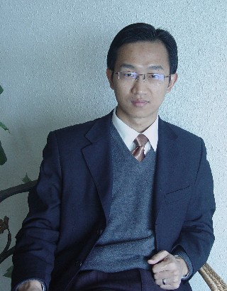
培训师] 刘 文 剑 精益管理推行专家
慧正管理顾问精益推行经理、高级顾问
AQA亚太国际认证机构精益战略合作伙伴
全国数家咨询公司特邀高级讲师、咨询顾问
工业工程发展中心 IE 教练，精益生产推行专家
精益工厂管理深度评鉴会评委、精益生产推行导师

刘文剑先生，十年磨一剑，致力于研究、推广精益化管理在国内企业的应用，建立ＩＥ（工业工程）系统职能，流动拉动思想的引入，计划与控制系统设计，物流系统改善，五大安定化管理系统导入。
十年外企成长经历（信隆实业、伟志电子），十年IE、精益管理研究、实施历程，专业功底深厚，项目管理能力强，对于专业技术理念表达通俗易懂，易于吸收。
多年来致力于通过精益思想与工具，为企业打造市场竞争优势。有工程师、经理人、讲师、顾问、幕僚的成长经历，战略、战术的理解及实施能力强。多家企业幕僚，及企业幕僚机构组织者。
同时通过对《资质通鉴》、《孙子兵法》的理解，融合精益思想、工具，服务于客户企业。

个人理念：口号误国，实干兴邦，希望精益思想结合中国的三十年改革成果，参与打造有竞争优势的企业。世界的未来中心在亚太，亚太的中心在中国，对国内民营企业更有信心，师夷以制夷。
讲授公开课及内训课程近达数百期，曾培训与辅导过的部分企业：
1、电子业：富士康集团、艾默生、NOKIA、康佳集团、南太电子、惠州华阳集团、河南科隆电器、博多电子、惠州康惠半导体、深圳图美电子、珠海晨新科技、德尔福（上海）动力推进系统、杭州中日龙电器、矽格微电子（无锡）、新美亚电路（无锡）、泰德兴精密电子（昆山）、鼎鑫电子（昆山）、苏州板硝子电子、苏州百稼科技、泰金宝电子、昆山维信诺显示技术、微盟电子、镇江环太硅科技、岛津国际贸易－岛津仪器等；
- 车料与汽配业：普利司通（无锡）轮胎、河南辉县汽配、太仓陇亿车料、徐州宗申三轮摩托车、浙南机车、河南新鸽摩托车、力之星三轮摩托车、柳州五菱等；
- 服装业：松鹰服饰、茜子服饰、常州荣元服饰、常州艾贝服饰；
- 医疗设备业：迈瑞生物医疗、金科威医疗；
- 玩具业：镇泰玩具、广东奥飞玩具、百得玩具、香港美境实业；
- 家私业：成和金属家私、上泰玻璃家私；
- 其它行业：南玻集团、新中源陶瓷、张家港宏国化工、格罗贝尔轮椅车（上海）、好孩子集团等数十家大中型企业。

每次课毕后，学员这样说：
“刘老师授课简单易懂，理论与实际结合紧密。我很满意！”
“刘老师能用生案例来引导，避开枯燥的内容，讲解生动，实操性强”
“这是一堂实务实战的课程，老师专业性强，经验丰富，问题适当呈现给我很好的启发与参考！”

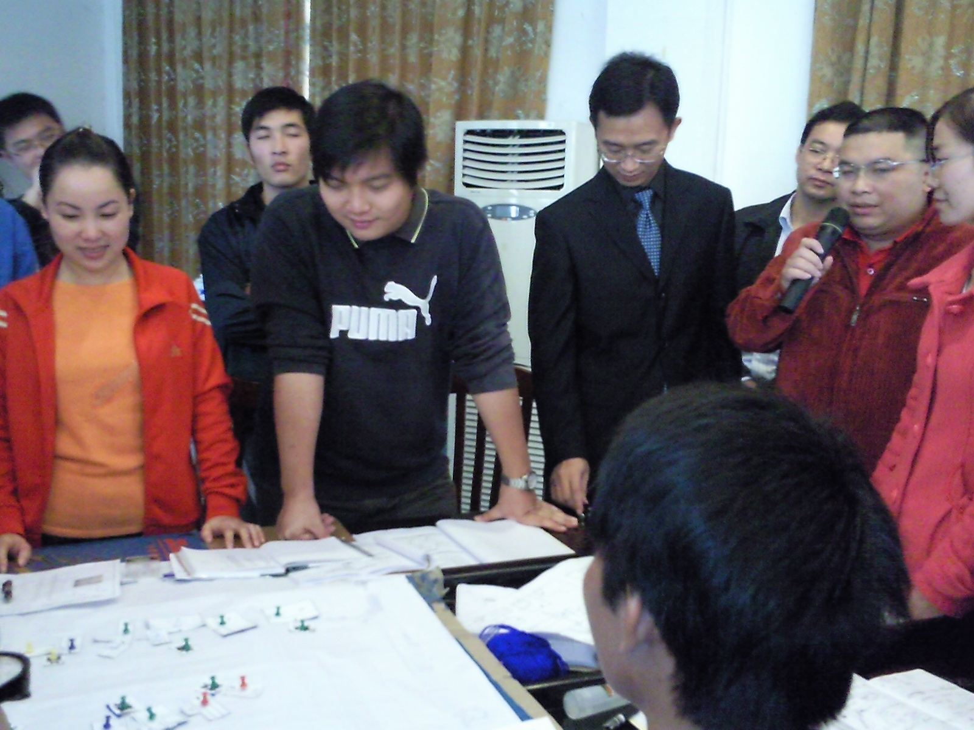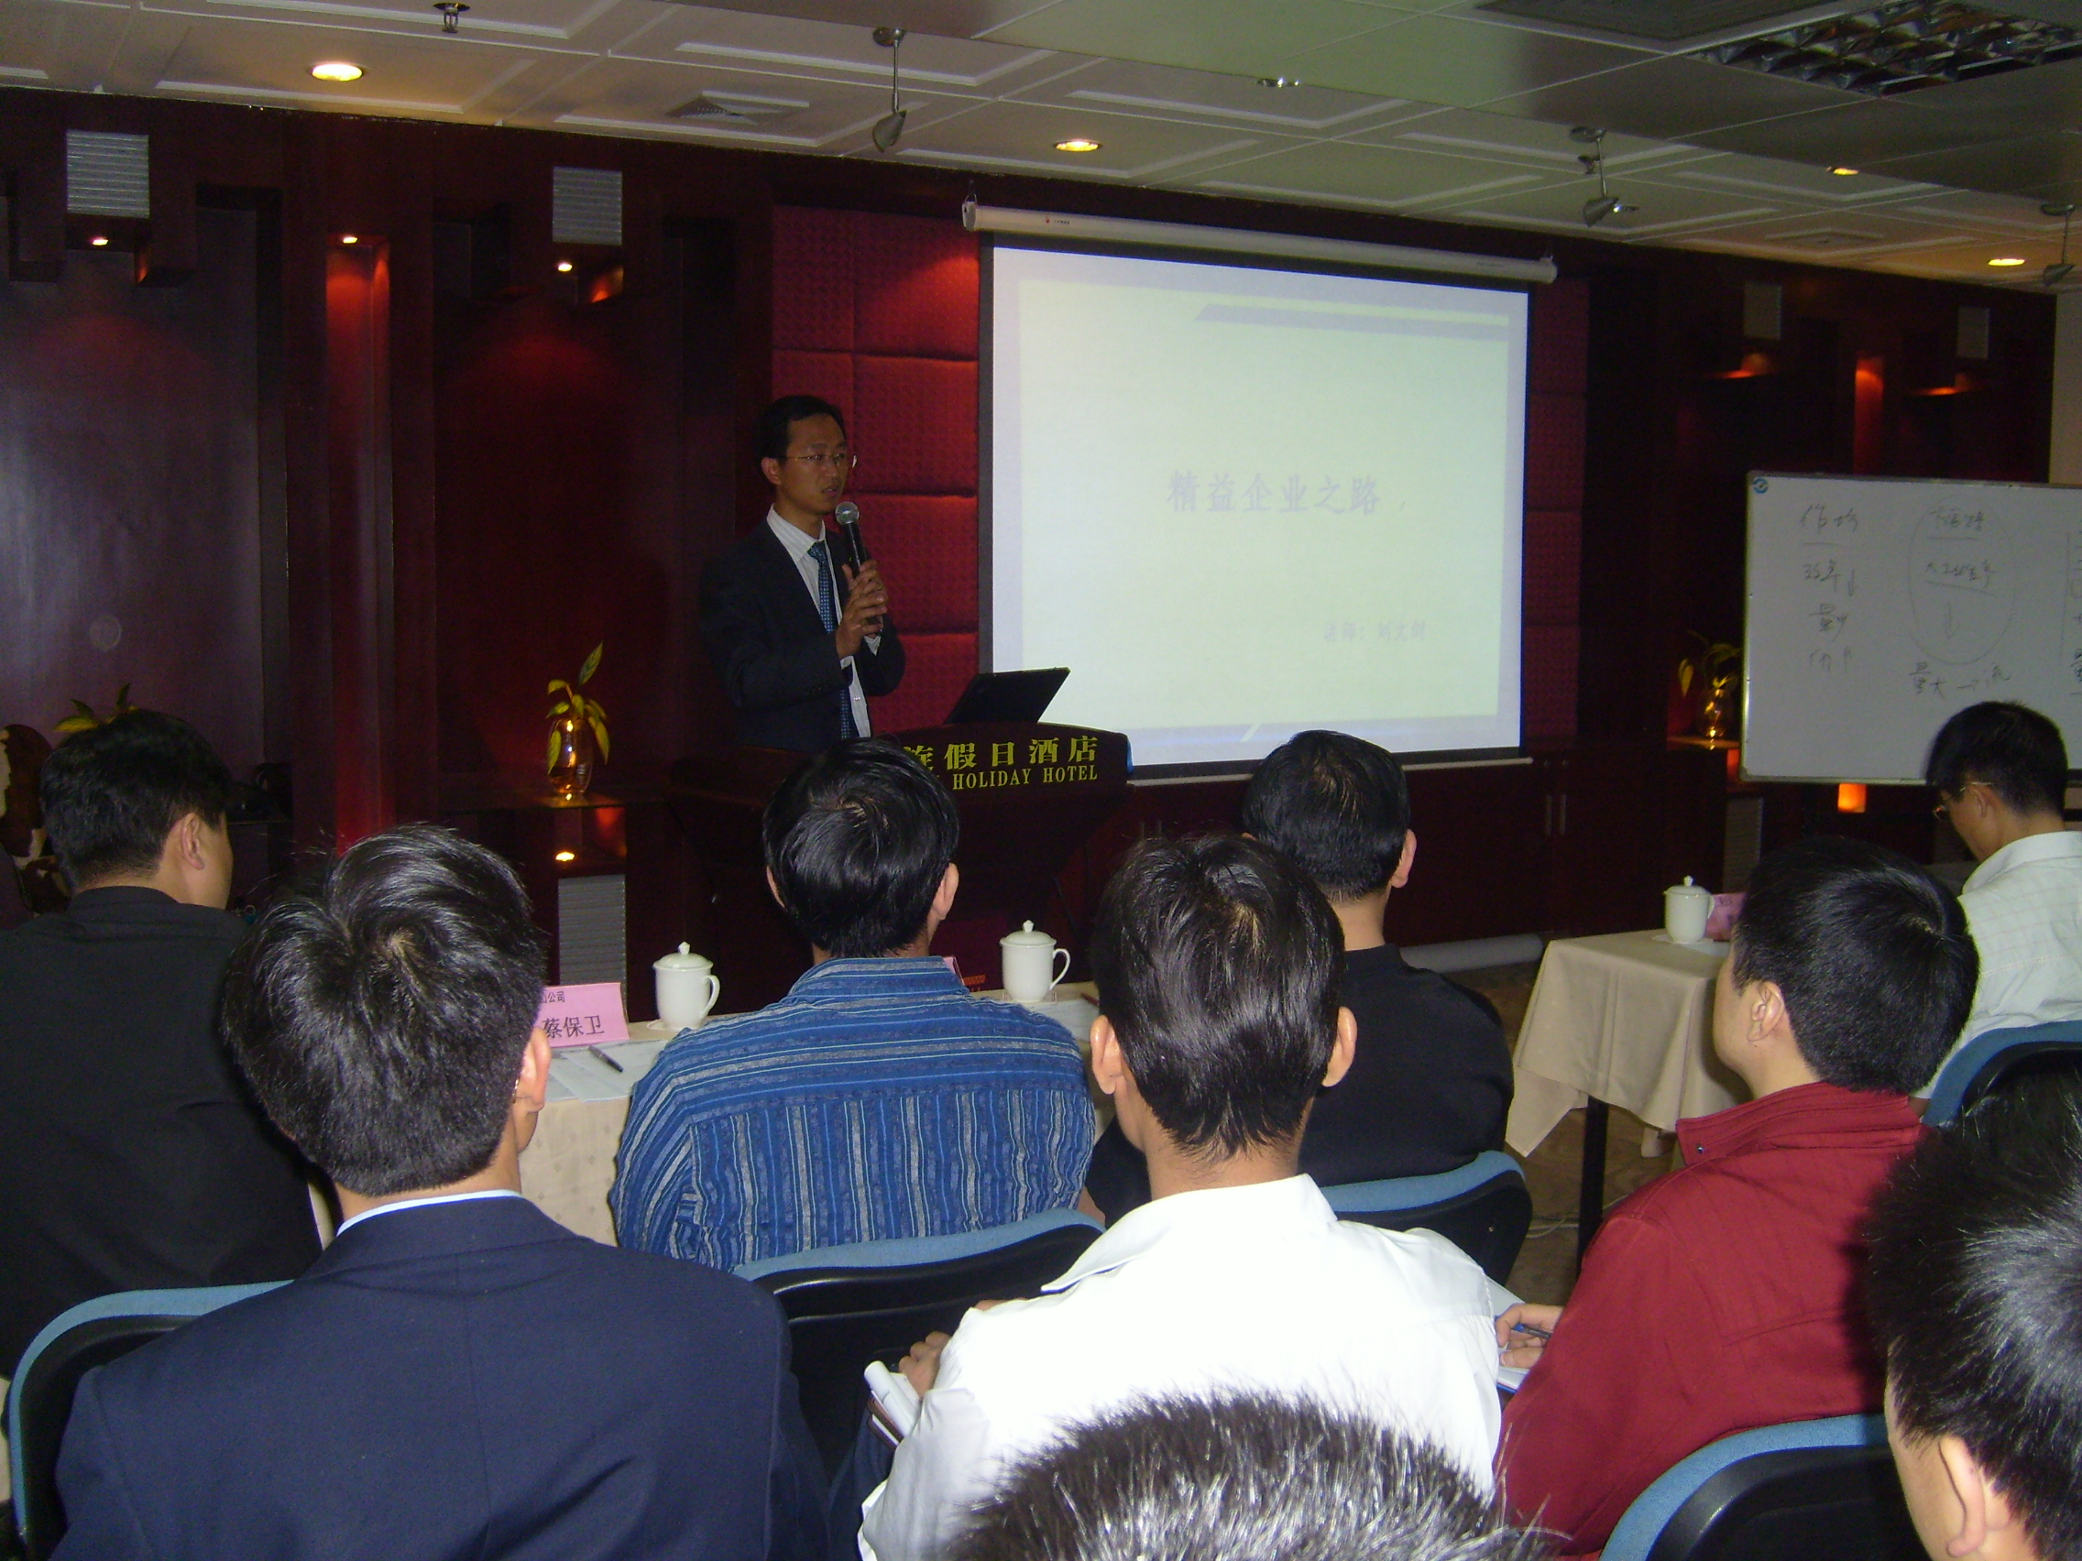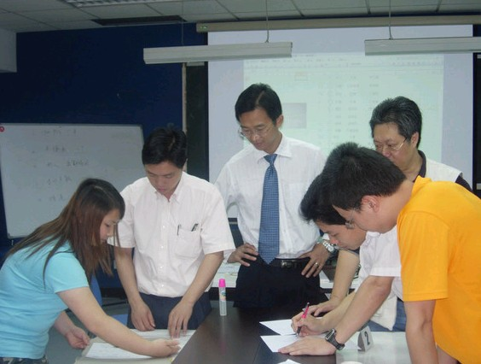

[培训时间]2011年4月16-17日 （周六、周日9：00-17:00）

[培训费用] 2800元/位（含培训费、讲义费、午餐、茶水费、证书费、税费等）
［培训地点］：苏州（开课前一周发确认函及线路图）
温馨提示：需要证书的学员，请准备1张一寸的彩色照片，及身份证号码；（可查寻）国际认证，电子版彩色照片即可 。
资格证书费：中级￥600元/人 高级￥800元/人
(参加认证考试的学员须交纳此费用，不参加认证考试的学员无须交纳)
备注：
1. 凡参加认证的学员，在培训结束参加考试合格者由<<国际职业认证标准联合会>>颁发<<国际职业资格证书>>国际国内中英文版双职业资格证书，（国际国内认证／全球通行／雇主认可／官方网上查询）；
2．凡参加认证的学员须提交本人身份证号码及大一寸数码照片；
3．课程结束后15个工作日内将证书快递寄给学员；
4．此证可申请中国国家人才网入库备案。

[注意事项]
1、 请下载此表认真填写，并请传真至：010－62864303、 我们收到您的电话/传真后，于开课前一周将《确认函》，会议的报到时间、地点、路线图等相关事宜及时通知给您。
2、请开课前一周转账到我司，并将转账单传真给我们；
垂询热线 :010－62863354 62864303 董老师
传 真 :010－62864303

报名回执表
您好：
感谢您报名此次课程，请填写以下信息并加盖公司印章，回传至010－62864303，我们会由专人为您服务。
单位名称 |  |  |  | 主要产品
通讯地址
联系人 |  | 职务 |  |  | 手机
联系电话 |  | 联系传真 |  |  | Email
学员姓名 | 职务 | Email | 电话 |  | 手机 | 单位签章
总人数： 付款总金额：
您最关注的问题:
    - 贵公司是否有推行精益管理？
    - 您对精益的了解程度？
    - 其它问题：
付款方式：□电汇/转账 银行户名：昆山慧正管理顾问有限公司
开户银行：昆山农村商业银行股份有限公司银联支行 银行账号：7066 5006 1112 0100 3601 97

住宿预定（协助预订，费用自理）：住房日期从 日入住至 日退房，房间数量

附项：1、希望得到更多培训资料：□企业内训 □公开讲座，收件人
2、如有其他服务要求 ，请填写如下：
注：请填写好报名回执，然后回传到（FAX：010－62864303），并电话确认，我们将会在开
课前一周，传发此次课程的入学通知、地图、安排住宿等相关事项。

